厳冬期の武庫川渓谷を歩く 資料は「武庫川エコハイク」より提供されたものです。
武庫川 全長65km、流域面積500ｋｍ^{２、}篠山市に源流があり、大阪府能勢町、三田市、神戸市北区、西宮市、宝塚市、伊丹市、尼崎市の7市1町を流域に持ち県内有数の人口・資産を抱える２級河川である。流域に阪神地帯を抱え流域人口では全国第１０位である。「武庫川」の名は下流の蓬川の西側が武庫郡であり、武庫郡は日本書紀にある「務古水門（むこみなと）」からとか、浪速から見て「向こう」にあるからとか諸説がある。
武庫川渓谷 神戸市北区道場地区から西宮市生瀬地区までの全長14kmの武庫川渓谷のうち、特に武田尾から生瀬までの7kmを武田尾渓谷と呼び、武庫川に沿って旧国鉄福知山線廃線跡があり、四季折々の景観の美しさ、生物の多様性から都心に近いハイキングコースとして市民に親しまれています。ほかの河川と異なり、上流にあるはずの渓谷が下流沖積平野（宝塚市街から下流域）の直上にある。
武庫川渓谷の自然
地形 約100万年前に起こった六甲変動と同時期にこの地域も隆起し、これに対抗して武庫川が穿刻し、流路がそのまま残る特異な先行河川が形成された。(兵庫県レッドデータブック2011地形Bランク)、
地質 溶融凝灰岩等を主体とする流紋岩類からなり、有馬層群と呼ばれる。これは1億年ほど前の白亜紀に火山噴出物が堆積したと考えられている。(同2011地質Cランク)
自然景観 V字谷の景観資源的価値と植生の自然価値の両面から評価されて同データブック2011自然景観Bランクに位置づけられる。
植物群落 洪水が繰り返し発生する環境で岩上植物群が生息している。また、有馬層群特有の貴重な植物が見られる。
ＪＲ西宮名塩駅 昭和61(1986)年福知山線の複線電化に伴い、線路の付け替えが行われ、昭和61(1986)年新駅が誕生した。名塩ニュータウン、名塩川流域の住宅開発にも対応している。現在は武田尾駅まで2970ⅿのトンネルで結ばれている。
旧福知山線廃線跡 旧福知山線は明治32(1889)年阪鶴鉄道として建設、明治39(1906)年国鉄になり、昭和61(1986)年廃線となった。その後管理されていなかったが、近年度西宮市側の右岸道をハイキング用に整備して一般開放された。
旧リバーサイド住宅地 平成16年10月23号台風の洪水で床上浸水83戸の被害を受け、全戸移転。
武庫川の石ころ(伝承) 住吉の大神をめぐり猪名川の女神と武庫川の女神が恋の鞘当てをし、猪名川の女神が身のまわりの石ころを武庫川の女神に投げつけ武庫川に生えていた芹草を一本残らず引き抜いてしまったという伝承がある。(8世紀の住吉大社神代記)
名塩川 国見山付近に源流があり、名塩の集落を通り、武庫川に注ぐ。
どん尻川 武庫川の支流読売ゴルフ場に源流を持ち、途中に西宮市上水道水源池のどん尻ダムがある。
高座岩 渓谷中最大の岩石、竜宮につながるといわれ、雨乞いに岩上に動物の生き血を塗り祈るとこれを流すために雨が降ると伝えられる。
武庫川ダム計画 武庫川下流の治水対策として兵庫県が計画・調査したが、その後の見直しで河川整備計画ではダムによらない総合治水を優先し中止された。
人面岩場 ダム計画地の対岸の岩場は見方によって人や動物の顔に見えることから人面岩場と呼ばれる。
十国の瀬、十国の滝 第2北山トンネルの入口から上流が十国の瀬で渓谷最大の瀬である。対岸上部に雨の後にだけ流れる十国の滝（空水の滝）がある。
第２北山トンネル 全長413ⅿ、コースで最長のトンネルで中がＳ字にカーブする。
重次郎ヶ渕（鯰ヶ渕） 1761年名塩の教行寺建造のための木材を武庫川に流して運んでいたが、1本の大木が渕に沈んだのを村民の重次郎が引き上げるために飛び込み、木は浮かび上がったが重次郎は帰らぬ人となった。村人たちは重次郎の名を後世に残すため渕の名とした。(伝承)
溝滝 渓谷最大の滝、雄滝、雌滝がある。両岸から岩石が迫り狭くなった所を流れるので溝滝という。かっては鮎などが昇り、播州の闘龍灘と並ぶ名風物であったといわれ、駅弁の淡路屋は生瀬駅で生まれ、鮎寿司を販売していた。
天狗岩 武庫川第2橋梁から左岸下流の断崖上部に見えるのが天狗岩で、その昔、武庫川の生業を見極めるために天狗が座し、川の繁栄を祈ったという。(伝承)近くにあった仙人岩は阪神大震災のとき川に崩落した。
桜の園「亦楽山荘（えきらくさんそう）」 面積約40ヘクタール、笹部新太郎氏（1887～1978）の桜の演習林で、最盛時には山桜、里桜が30種5千本が植えられていたという。現在は宝塚市の里山公園。 「亦楽山荘」は建物を指すのではなく、演習林全体をさす。現在里山ボランティアグループ「櫻守の会」が保全活動を行っている。
僧川 「ぼうさんがわ」ともいう。古宝山を源流とし、上流に宝塚市の上水を取水。
温泉橋 旧武田尾駅の改札口前の位置にあり、家屋もあったが平成16年10月の23号台風で床上浸水の被害を受けた、さらに平成２６年にも浸水の被害にあたことから立ち退き、兵庫県による土地のかさ上げ改修工事が行われた。（現在は大部分駐車場に）
水管橋 神戸市水道局千苅水源池から西宮の上ヶ原浄水場への送水管、大正8(1919)年完成、橋脚は近代土木遺産の一つ。
武田尾温泉 17世紀に猟師武田尾直蔵が発見したと伝えられる。18世紀中頃には武田尾温泉が金龍湯と呼ばれていたという文献がある。硫化水素をわずか含有する単純泉。旅館が以前は4軒ったが、右岸の河岸工事で左岸の一軒のみが営業。（左岸の河岸近くに足湯が解放されている。無料）
武田尾橋 吊橋、平成16年23号台風で流失、18年に改築された。
JR武田尾駅 80％がトンネルの中にある無人駅。西宮名塩駅との間はトンネルで結ばれる。
（「宝塚市史」、「続羽束の郷土史誌」より）
武田尾付近 武田尾付近の山地は「有馬層群」と言われる地層に属します。有馬層群は中生代白亜紀 （7,200万年～7,500万年前）にはげしい火山の活動によって地表にふきだしたマグマや火山灰が固まって出来た地層であり、溶岩が固まった流紋岩や火山灰が火砕流等で変質した溶結凝灰岩から出来ています。
マグマが地下でそのまま固まったのが六甲山地をつくっているのが花こう岩です。岩盤を形成する鉱物（長石、石英、雲母等）の組成はほぼ同じですが、前者は非常に堅い岩盤を形成しており、後者は劣化し脆い岩盤となっていますがこれは岩石の結晶構造・大きさの差にあるといえます。 （ｃｆ．六甲山 マサ土）
・なお、武田尾付近の地形は有馬層群で出来た硬い地層の間を武庫川が流れ、侵食による深い渓谷を形成しています。両岸は硬い岩石でできており、処々に露岩がみられます。武庫川はこの山地が源流ではなく、三田盆地の田園部から流下しており、広い川幅を持ち、河岸堆積層を形成しています。武田尾付近の植生は有
馬層群特有のものの他、渓流植物、河岸堆積層の植生も見られ多様性に富んでいます。
- 本資料は２０１６年にＭＮＣ・平山さんから提供された資料（武庫川エコハイク）に、児玉さんが
一部加筆したものです。
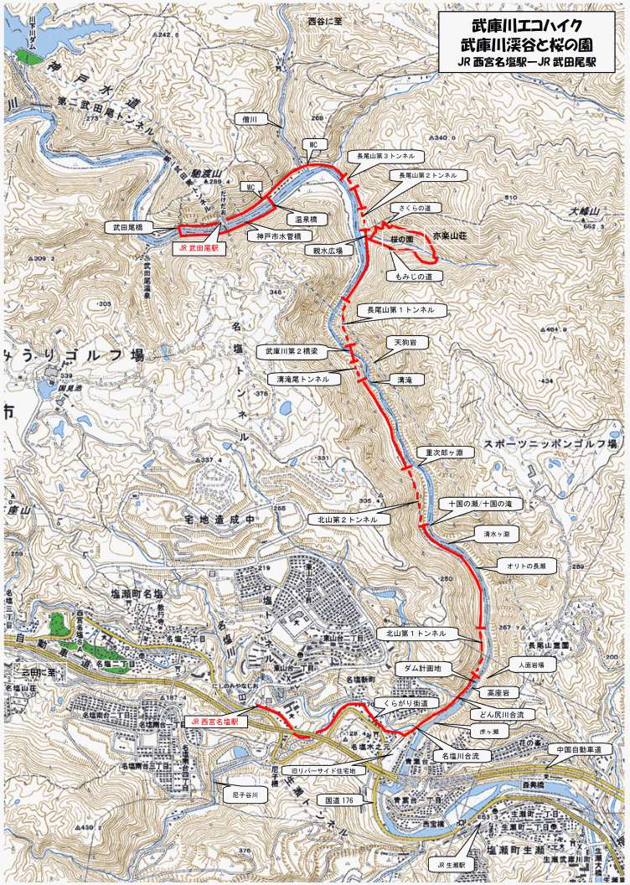
ほ

観てみよう冬芽や葉痕
ブナ科各種
クマノミズキ、コマユミ
ジャケツイバラ、クズ
カワラハンノキ、キブシ
クマノミズキ、オニグルミ
マルバアオダモ、キササゲ
ノダフジ、ヒメコウゾウ
ヌルデ、タラノキ・・・

廃線跡で見られる主な樹木
ナナミノキ、ホソバタブ
カゴノキ、ケケンポナシ
カワラハンノキ、キブシ
フユザンショウ、クマノミズキ
アブラチャン、ヤマコウバシ
ダンコウバイ、ウツギ各種
オニグルミ、イブキシモツケ
リンボク、サクラ各種・・・

